**不同行业使用的氮气纯度等级**

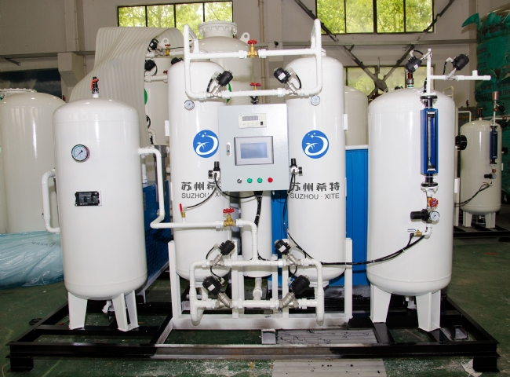

由于其惰性，气态氮可以被用于各种吹扫、覆盖和冲洗操作。根据所涉及的工艺类型，需要不同等级的氮气纯度来满足独特的制造需求。

本文讨论了工业用氮气的类别，以及它们对不同制造工艺的适用性。

什么是氮气的纯度？

氮气纯度是指与存在的杂质相比，从氮气流中提取的样品中存在的氮气比例。氮气可以被分为高纯度和低纯度，这取决于纯净气体与氧气、水蒸气、一氧化碳和二氧化碳等污染物的比例。

这种基于氮气浓度的分类在确定氮气对任何工业过程的适用性方面起着关键作用。

高纯度与低纯度的氮气

氮气样品的纯度是由其中纯氮的百分比/浓度决定的。对于被归类为高纯度的气体，它必须拥有至少99.998%的氮，而低纯度的氮气通常含有较高比例的杂质。

高纯度氮气

浓度高于99.998%的气态氮被认为是高纯度的部分。高纯度氮气可以由不同的制造商以不同的方式进行分级，然而它们大多被认为是 "零级 "馏分。零级高纯度氮气之所以被归类为零级，是因为它们的碳氢化合物杂质含量低于百万分之0.5。

高纯度氮气的其他主要特征是。

氧气浓度≤百万分之0.5

一氧化碳/二氧化碳不超过百万分之1.0

水不超过百万分之三

低纯度氮气

氮气的纯度在90％至略低于99.9％之间，被认为是低纯度的。常见的低纯度氮气品牌包括：

零度

预纯化

无氧

特干型

工业用

如何检查氮气的纯度

氮气生产商对其产品的命名各不相同，没有统一的命名规则。因此，一个生产商的低纯度气体可能会被另一个生产商误认为是高纯度气体，仅凭其名称就可以判断。确定气体等级的唯一明确方法是检查制造商对其独特气体浓度的指导。

氮气的纯度分类

纯氮气的分类是通过在每个最低纯度等级中使用数字的分级系统来完成的。每个等级的第一个数字是指其中存在的 "九 "的数量，而第二个数字代表最后一个九之后的数字。例如，N3.0级等于99.9%的纯度，是纯级气体的纯度分类（没有第二位数字附加）。

纯净级的氮气分类包括N2.0、N3.0、N4.0、N5.0、N6.0和N7.0。

什么是超高纯度（UHP）氮气？

超高纯度氮气是指氮气浓度为99.999%，杂质可以忽略不计。超高纯度氮气的规格是很严格的，如果出现变化，分类就会失效。

超高纯度气体的氧含量不能超过百万分之二（ppmv），总碳氢化合物不能超过百万分之0.5，水分不能超过百万分之1）。超高压氮气通常用于科学应用。

什么是无氧氮气（OFN）？

无氧氮被定义为含氧量不超过百万分之0.5的气态氮。OFN气体的纯度通常保持在99.998%。这种等级的氮气在科学研究和校准过程中非常有用，因为氧气杂质可能改变结果或导致不正确的结果。

按行业/应用划分的氮气纯度等级

如上所述，在不同的工业过程中所需要的氮气浓度有很大的不同。选择氮气等级的关键考虑因素是杂质对选定应用的影响。对水分、氧气和其他污染物的敏感度是需要考虑的关键因素。

食品级氮气/饮料级氮气

氮气通常被用于食品/饮料生产、包装和储存的不同步骤中。 食品包装和加工中的氮气通过消除食品氧化剂、保持风味和防止酸败来保持加工食品/饮料的保质期。食品级氮气的要求通常在98-99.5%的纯度之间。

医药级氮气

药品生产过程需要高水平的纯度，以防止其最终产品的污染和改变。很多药物需要纯度在97-99.99%之间的高等级氮气。这种高纯度到超高纯度的氮气被用于药物生产中使用的氮气填充储罐、容器和其他设备。

高纯度的氮气也被用于药品包装，以帮助保持新鲜度，防止活性成分变质。

O&G级氮气

纯度在95-99%之间的气态氮在石油和天然气工业生产中非常有用，可以减少相关过程中的火灾和爆炸风险。用气态氮对化学品储罐进行惰化和管道吹扫有助于最大限度地减少其内容物突然燃烧的风险。

管道维护服务经常使用加压氮气进行管道清洗和管道退役过程。

工业氮气等级的纯度

一些工业应用及其氮气等级要求概述如下：

电子和半导体制造级氮气

电子和半导体生产中典型的氮气等级要求通常至少为99.99-99.999%。一些工艺，如零件清洗和粘接剂覆盖，利用较低浓度的氮气（95-99.5%）。

塑料制造级氮气

塑料合成的氮气等级要求是：注射成型工艺95-98%，气辅注射成型99.5%，吹塑薄膜挤出98-99.5%。

金属加工级氮气

金属加工级氮气差别很大，从热处理的95-99%到激光切割工艺的99-99.999%不等。

发电级氮气

发电过程，如气体密封净化、锅炉铺设、天然气管道净化和脱盐水毯，需要纯度在95-99.6%之间的氮气。